Queimadas no Pantanal: avanço do fogo ameaça santuário de araras azuis
Camilla Veras Mota - BBC News Brasil em São Paulo
13 agosto 2020

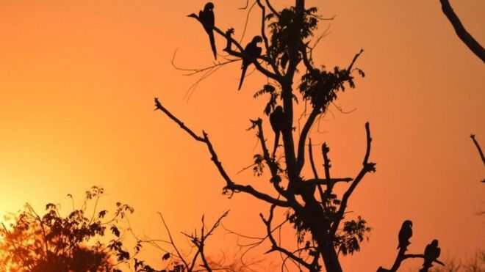Pantanal concentra maior população de araras azuis do mundo
Texto adaptado
O fogo que consome o Pantanal desde julho avança e coloca em risco um dos maiores abrigos de araras azuis do país. Todo fim de tarde, conta a bióloga Neiva Guedes, dezenas de araras se reúnem ali para pernoitar. Hoje, ela teme que as queimadas cada vez mais intensas no Pantanal prejudiquem as araras.

Explique o que está acontecendo no Pantanal, de acordo com a reportagem.

